Presentación Evaluación Modular

Base de datos para una Clínica Veterinaria

Módulo 5: Fundamentos de Bases de Datos Relacionales
Denisse Romero
Tecnologías usadas: PostgreSQL
Datos de Evaluación
1.- Creación de Base de datos:
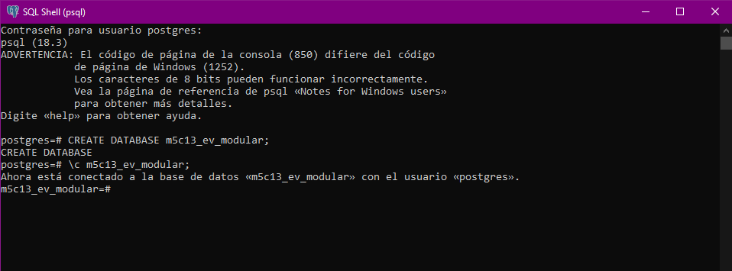

2.- Creación de Tablas:
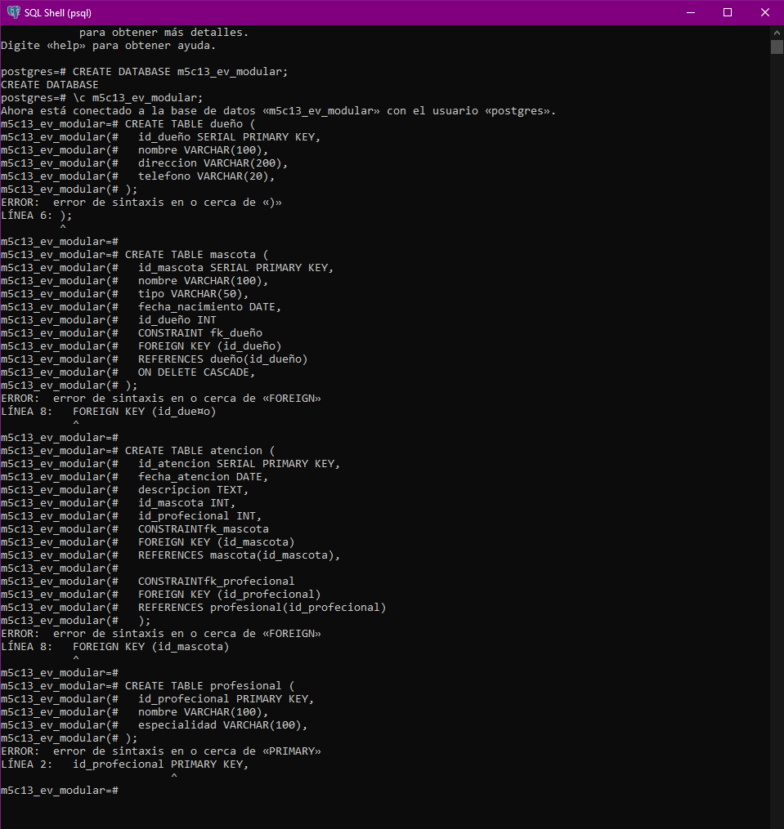
3.- Inserción de datos:
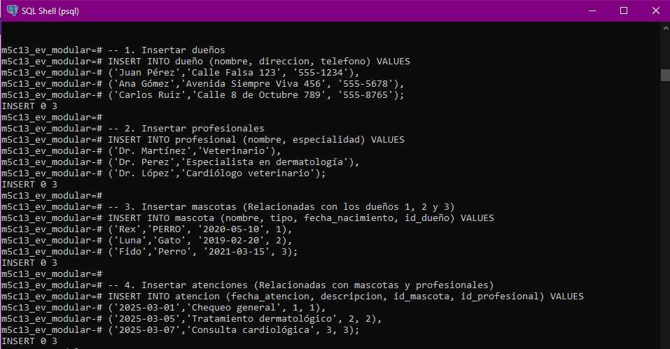

Consultas:
- Obtener todos los dueños y sus mascotas.
Según lo solicitado, se utiliza JOIN para relacionar las columnas de id_dueño correspondiente a la tabla dueño y la columna id_mascota correspondiente a la tabla mascota para poder mostrar los dueños y mascotas respectivamente.
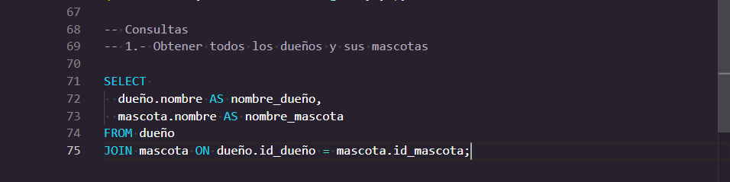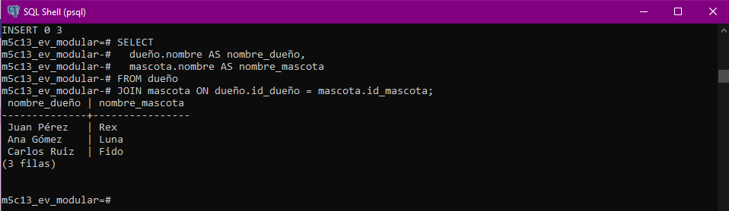

- Obtener las atenciones realizadas a las mascotas con los detalles del profesional que la atendió.
En esta consulta se agrega un JOIN para poder realizar las relaciones entre la tabla profesional y la tabla de atención.
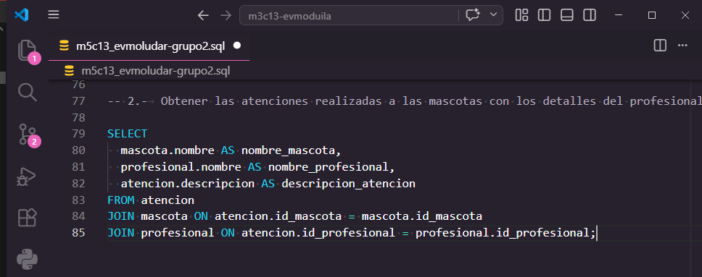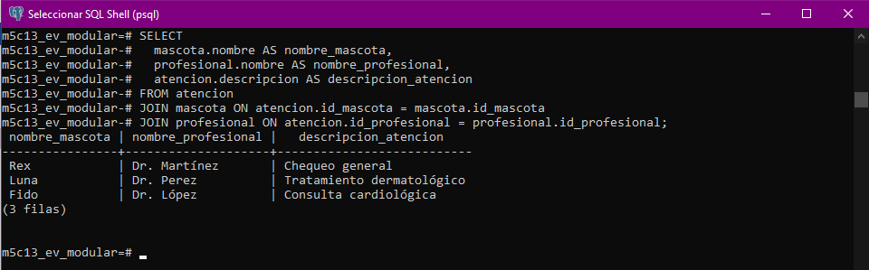

- Contar la cantidad de atenciones por profesional:
En esta consulta se utiliza LEFT JOIN entre las tablas profesional y atencion nuevamente de manera que si un profesional está registrado pero no tiene atenciones realizadas, aparecerá en la lista con un valor de 0.
Se utiliza el COUNT en la columna atencion y no un * para que en caso que el LEFT JOIN no encuentre coincidencias el conteo sea si o si 0 y no 1.
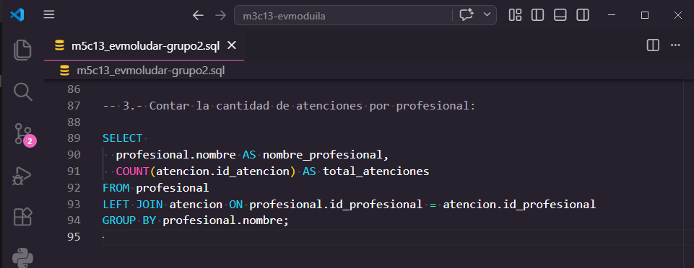
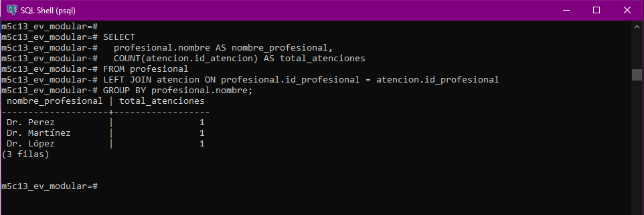
- Actualizar la dirección de un dueño.
Utilicé una sub consulta para que el comando sea más dinámico, en vez de harcodear un id numérico que podría cambiar, aseguro al tiro que lo busque por el nombre del dueño, pero a su vez l al filtrar por id_dueño , me aseguro que el UPDATE sea preciso y no afecte accidentalmente a otros registros, manteniendo la integridad referencial de la tabla.
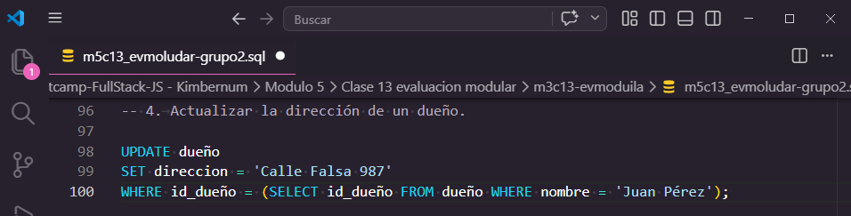
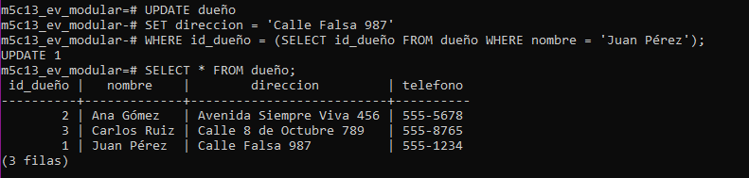

- Eliminar una atención
Con DELETE FROM se especifica el objetivo de la operación.
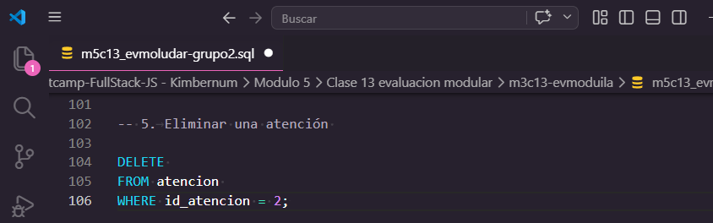
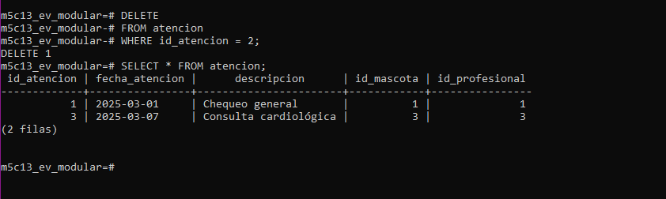
6.- Realizar una transacción para agregar una nueva mascota, atención y actualización de información.
Al iniciar con el BEGIN le indique a PostgreSQL que las instrucciones siguientes formaran parte de una sola unidad de trabajo, se incluyó la sentencia de ROLLBACK en caso de que algo fallara, en la imagen de muestra se ve el ROLLBACK ejecutado por que anteriormente ya habia ingresado los datos, por ende no los iba a duplicar, pero se ve que habia funcionado correctamente porque arriba se observa la taba con el dueño y la mascota ingresados,
Se usó una su consulta para capturar el id_mascota al momento de crear la atención, para que la transacción pueda manejar dependencia de datos en tiempo real.
